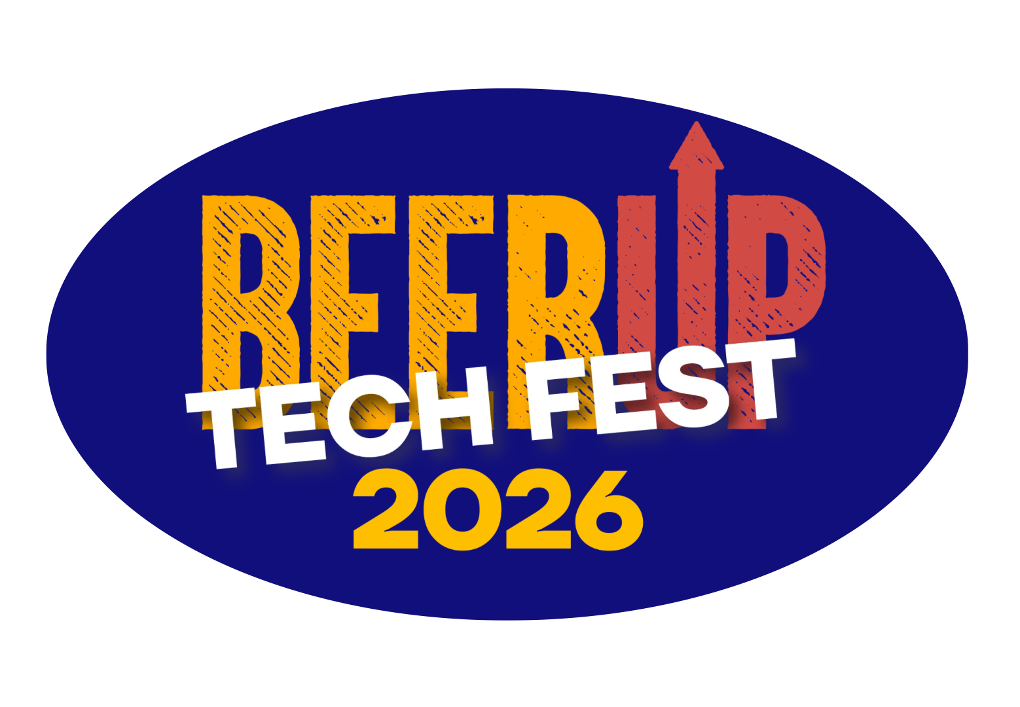
ELŐADÓI KISOKOS

Időpont: 2026.06.18.
Helyszín: Kristály Színtér (Cím: Budapest, Margitsziget 23800/7, 1138)
Előadás hossza: 20 perc + 5 perc QA
Színpad: HopZone
Timing: 17:20-17:45
Dress code: Casual (ez egy laza, fesztivál hangulatú esemény, nem kell kiöltöznöd)
Érkezés: az előadás kezdete előtt legalább 45 perccel
Technikai próba: 14:30-16:00 (lehetőség)- június 12-ig jelezz vissza, hogy szeretnél-e élni vele

Technikai információk:
- Az előadásokat a Digitalk gépéről prezentáljuk.
- A kész prezentációt legkésőbb június 8. 24:00-ig küldd el a Digitalk részére (creative@vivelabergo.com) .pdf és .ppt formátumban. A prezentációhoz kérlek ne használd a céges designt.
- Az előadáshoz fejmikrofont és prezentert biztosítunk.
- A prezentáció képaránya 16:9 legyen.
- A prezentáció alsó ⅕-ébe már ne írj lényeges információkat, hogy a hátsó sorokban is jól lássa minden résztvevő.
- A színpadon lesz kint egy számláló, ami mutatja, hogy mennyi időd van az előadásra.
- Az előadást felvesszük, az esemény után minden regisztrálónak kiküldjük a lekövetés során.

- Az előadások után tartunk majd egy kvízt. Ehhez küldj nekünk egy kérdést és a hozzátartozó jó választ és 3 rossz válaszlehetőséget. Olyan kérdést írj, amire a résztvevők az előadásodban kaphatnak majd választ. A kérdést június 8-ig küldd el a Digitalknak (creative@vivelabergo.com).

Kérdések:
- Az előadásod során szeretnél demózni?
- Az előadásod során szeretnél hangot lejátszani?
Kérlek június 8-ig jelezz vissza a Digitalknak (creative@vivelabergo.com) a fenti kérdések kapcsán!

Az eseményen lesz fotós és videós is, ezeket az anyagokat az esemény után te is tudod használni.

Ne felejtsd el ez a résztvevők számára egy ingyenes rendezvény, bátran oszd meg az eseményt (https://digitalk.tech/beerup-tech-fest-2026), hívd bátran a kollégáidat, mérnök ismerősöket a rendezvényre!

Digitalk szervezői kontaktok:
Vignoni Laura- laura.vignoni@vivelabergo.com / +36203377879
Nagy Edit- edit.nagy@vivelabergo.com / +36205599373
Tankó Réka - reka.tanko@vivelabergo.com / +36202608662

Adminisztráció:
Töltsd ki az alábbi regisztrációs formot június 8-ig!
https://share.hsforms.com/1b9s9cA6TQZejSsjhmxZiGQ3eacs
A “Milyen minőségben veszel részt az eseményen?” kérdésnél válaszd az Előadó opciót.

